NO.1小学一年级上期数学期中测试题
考试时间：60分钟。 2013年10月
题 号 | 一 | 二 | 三 | 四 | 五 | 六 | 总分
得 分

一、填一填。（18分）
1、看图写数

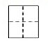

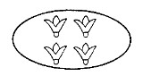
2、 8 7 5 9 10

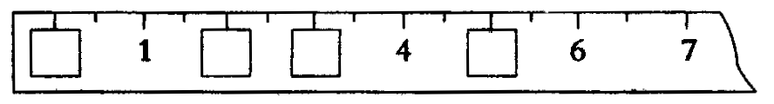
3、

二、涂一涂，填一填。（1,2每空2分，3，4每题3分，共12分）

（1）一共有（ ）只动物。
（2）、从左数，排第（ ）。从右数，排第（ ）。
（3）、从左数，给第5只小动物图上颜色。
（4）、请把右边的5只小动物圈起来。
三、我是计算小能手。（14分）
1、在( )里填上合适的数。
( )－3＝1 5－( )＝4 ( )＋4＝7 6＋( )＝6
3、在 里填上“<”“>”“=”。
4-3 4 5+0 5-0 2+7 7+3 9-4 10-5
4、按顺序填数。
10 8 7 4 1
5、算一算。（12分）
9－4＝ 7＋2＝ 5＋0＝ 10－2＝
3－0＝ 8－2＝ 6－2＝ 3＋4＝
7＋3＝ 3＋5＝ 4＋6＝ 9－3＝
四、画一画，填一填。（9分）
○ ○ ○
1. 画△比○多4个
2. 画△比○少2个
3.画△和○同样多
五、看图写出两道加法算式两道减法算式。（8分）
加法算式：
减法算式 ：
六、看图写算式，并计算。（1题两个空1分算式2分，其余每个算式（3分，共27分）
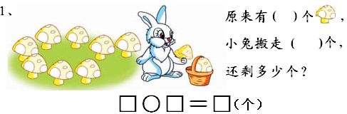

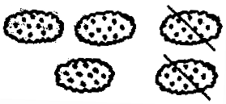

，。
＝
＝

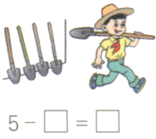
＝
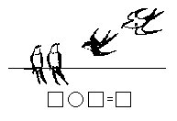
＝
？个
9个


？个
3个
＝

